Индивидульный проект - 1 этап

Основы инцормационной безопасности

Юлия Оширова Николаевна

Содержание

# 1 Цель работы

Установите дистрибутив Kali Linux в виртуальную машину.

# 2 Теоретическое введение

Kali Linux — GNU/Linux-LiveCD, возникший как результат слияния WHAX и Auditor Security Collection. Проект создали Мати Ахарони (Mati Aharoni) и Макс Мозер (Max Moser). Предназначен прежде всего для проведения тестов на безопасность. Наследник развивавшегося до 2013 года на базе Knoppix дистрибутива BackTrack.

Популярность Kali Linux выросла после показа в нескольких эпизодах сериала Mr. Robot. Инструменты, показанные в фильме, включают Bluesniff, Bluetooth Scanner (btscanner), John the Ripper, Metasploit Framework, nmap, Shellshock и wget.

# 3 Выполнение лабораторной работы

Скачиваем Kali с официального сайта. Устанавливаем Kali в Virtual Box. Настраиваем так же, как и прошлые дистрибутивы. Устанавливаем имя пользователя и пароль. Все скриншоты:

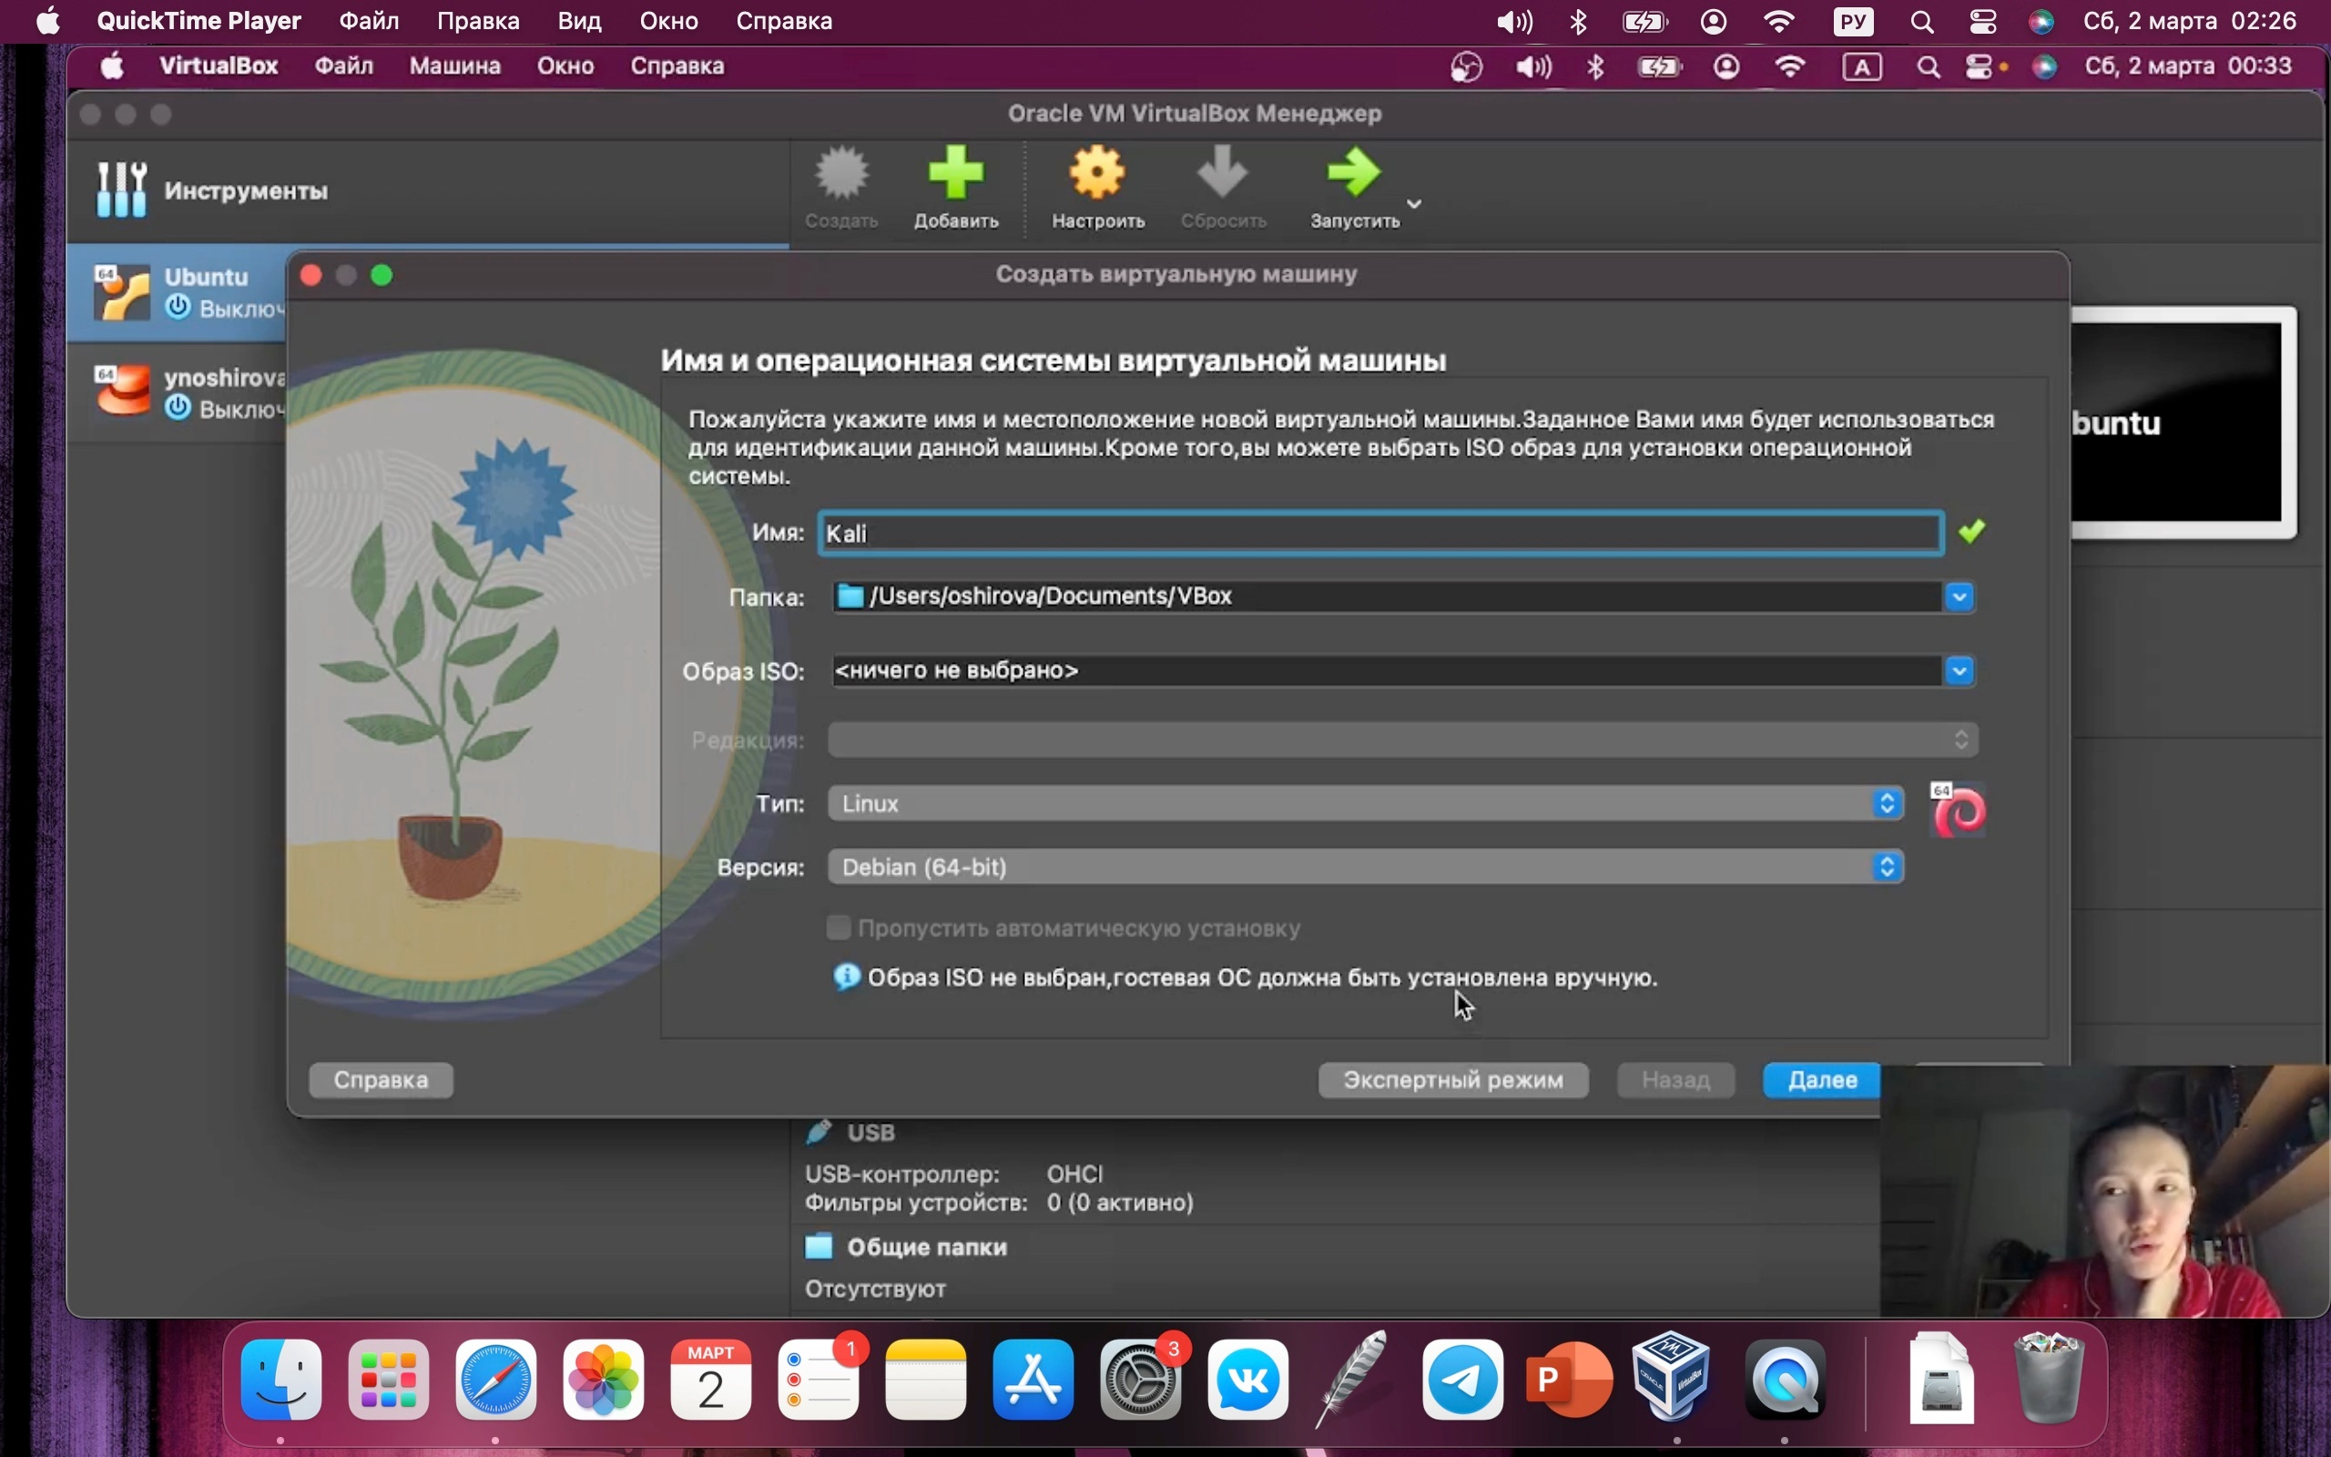

Установка

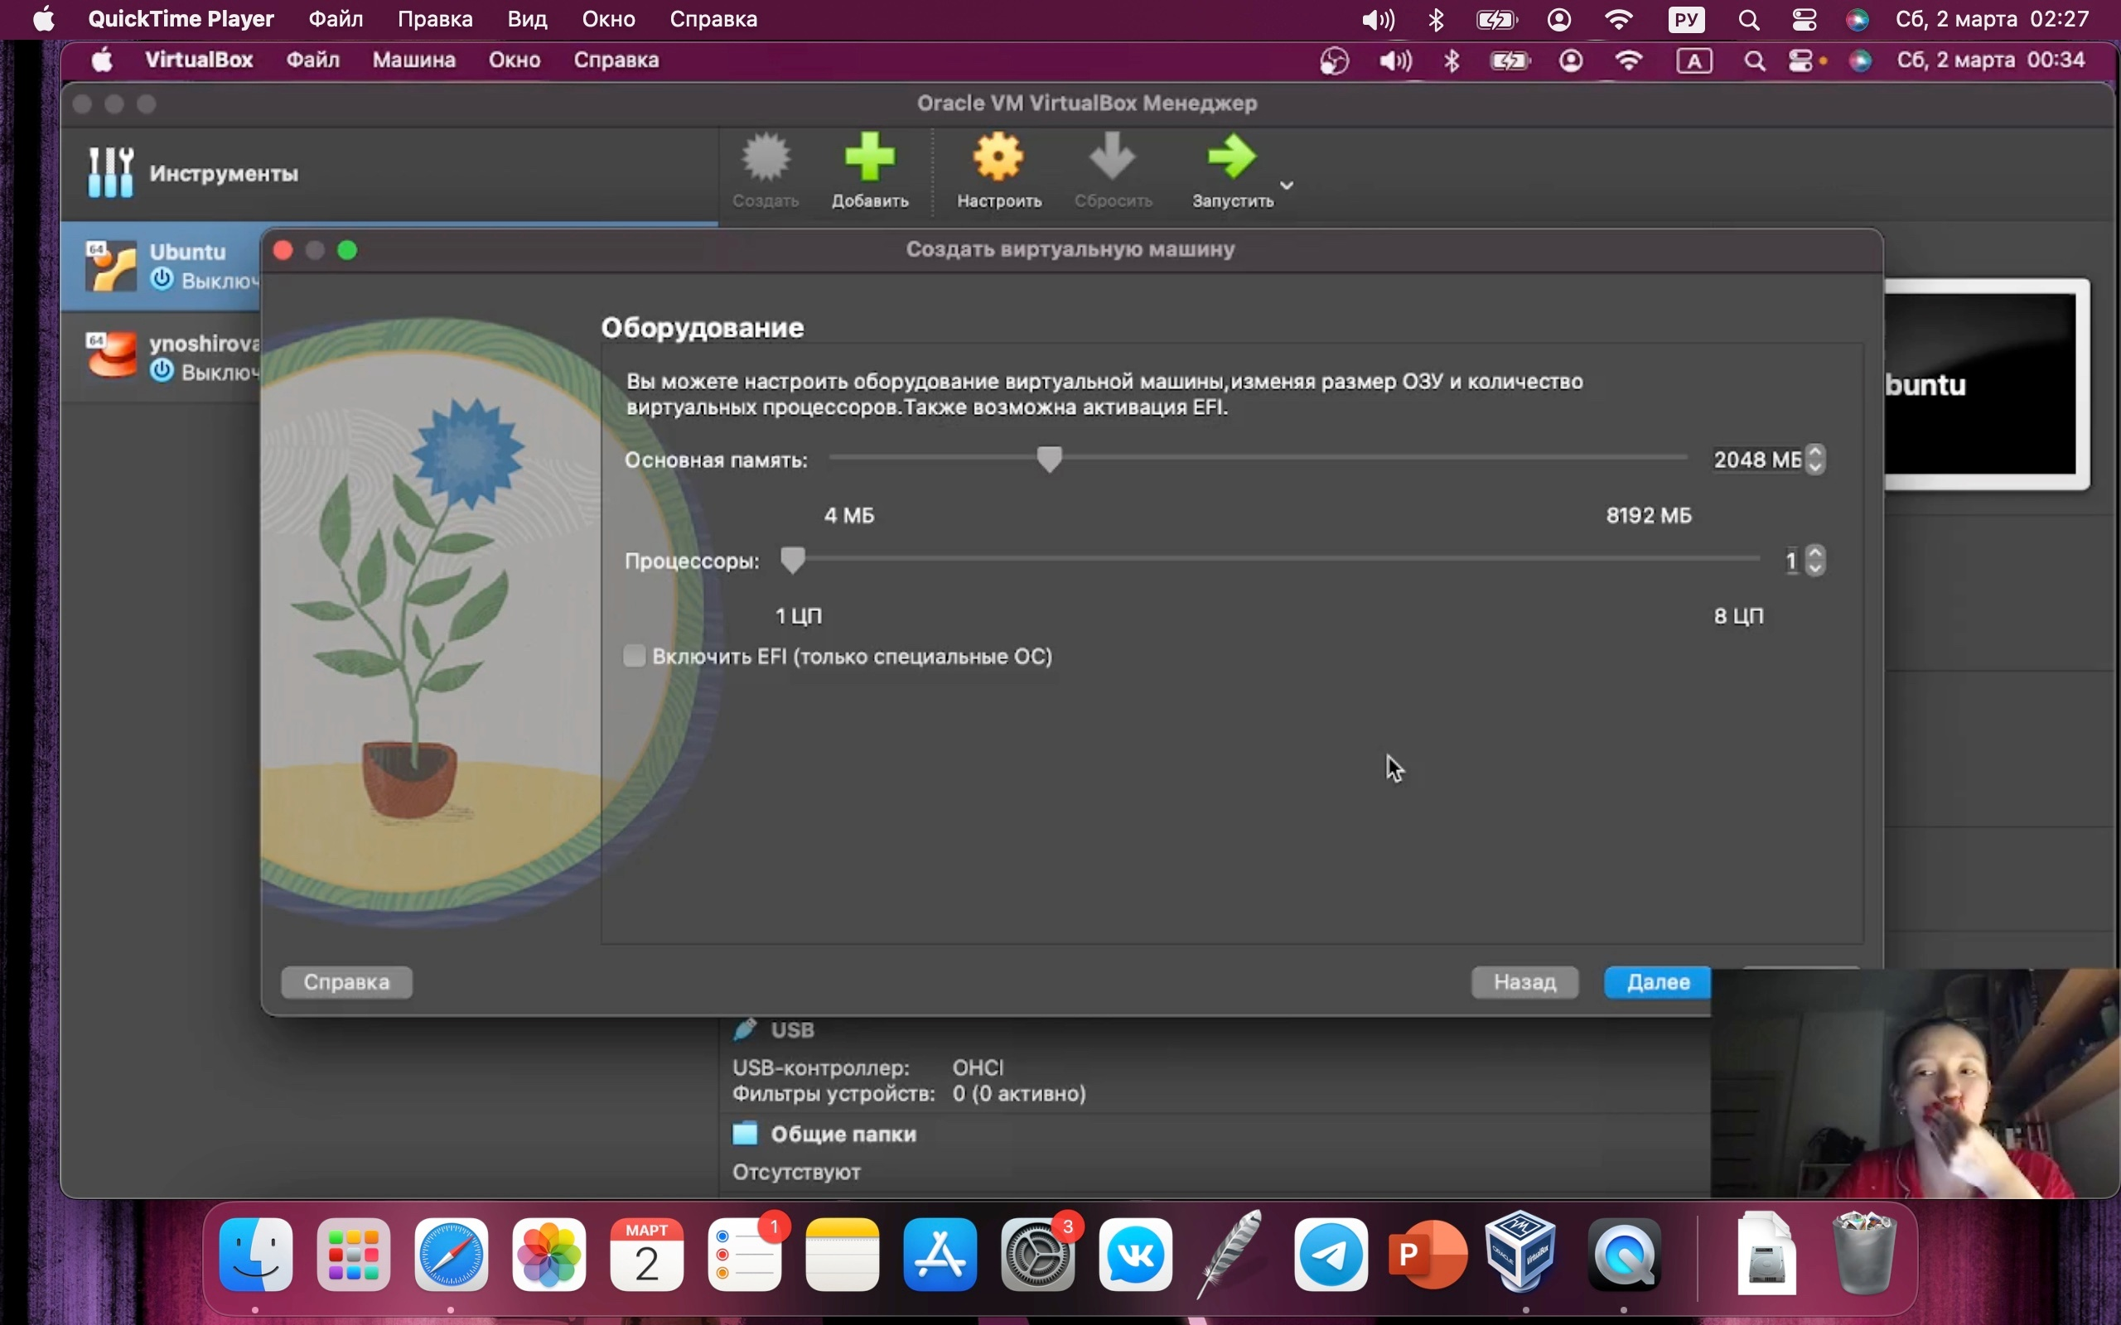

Установка

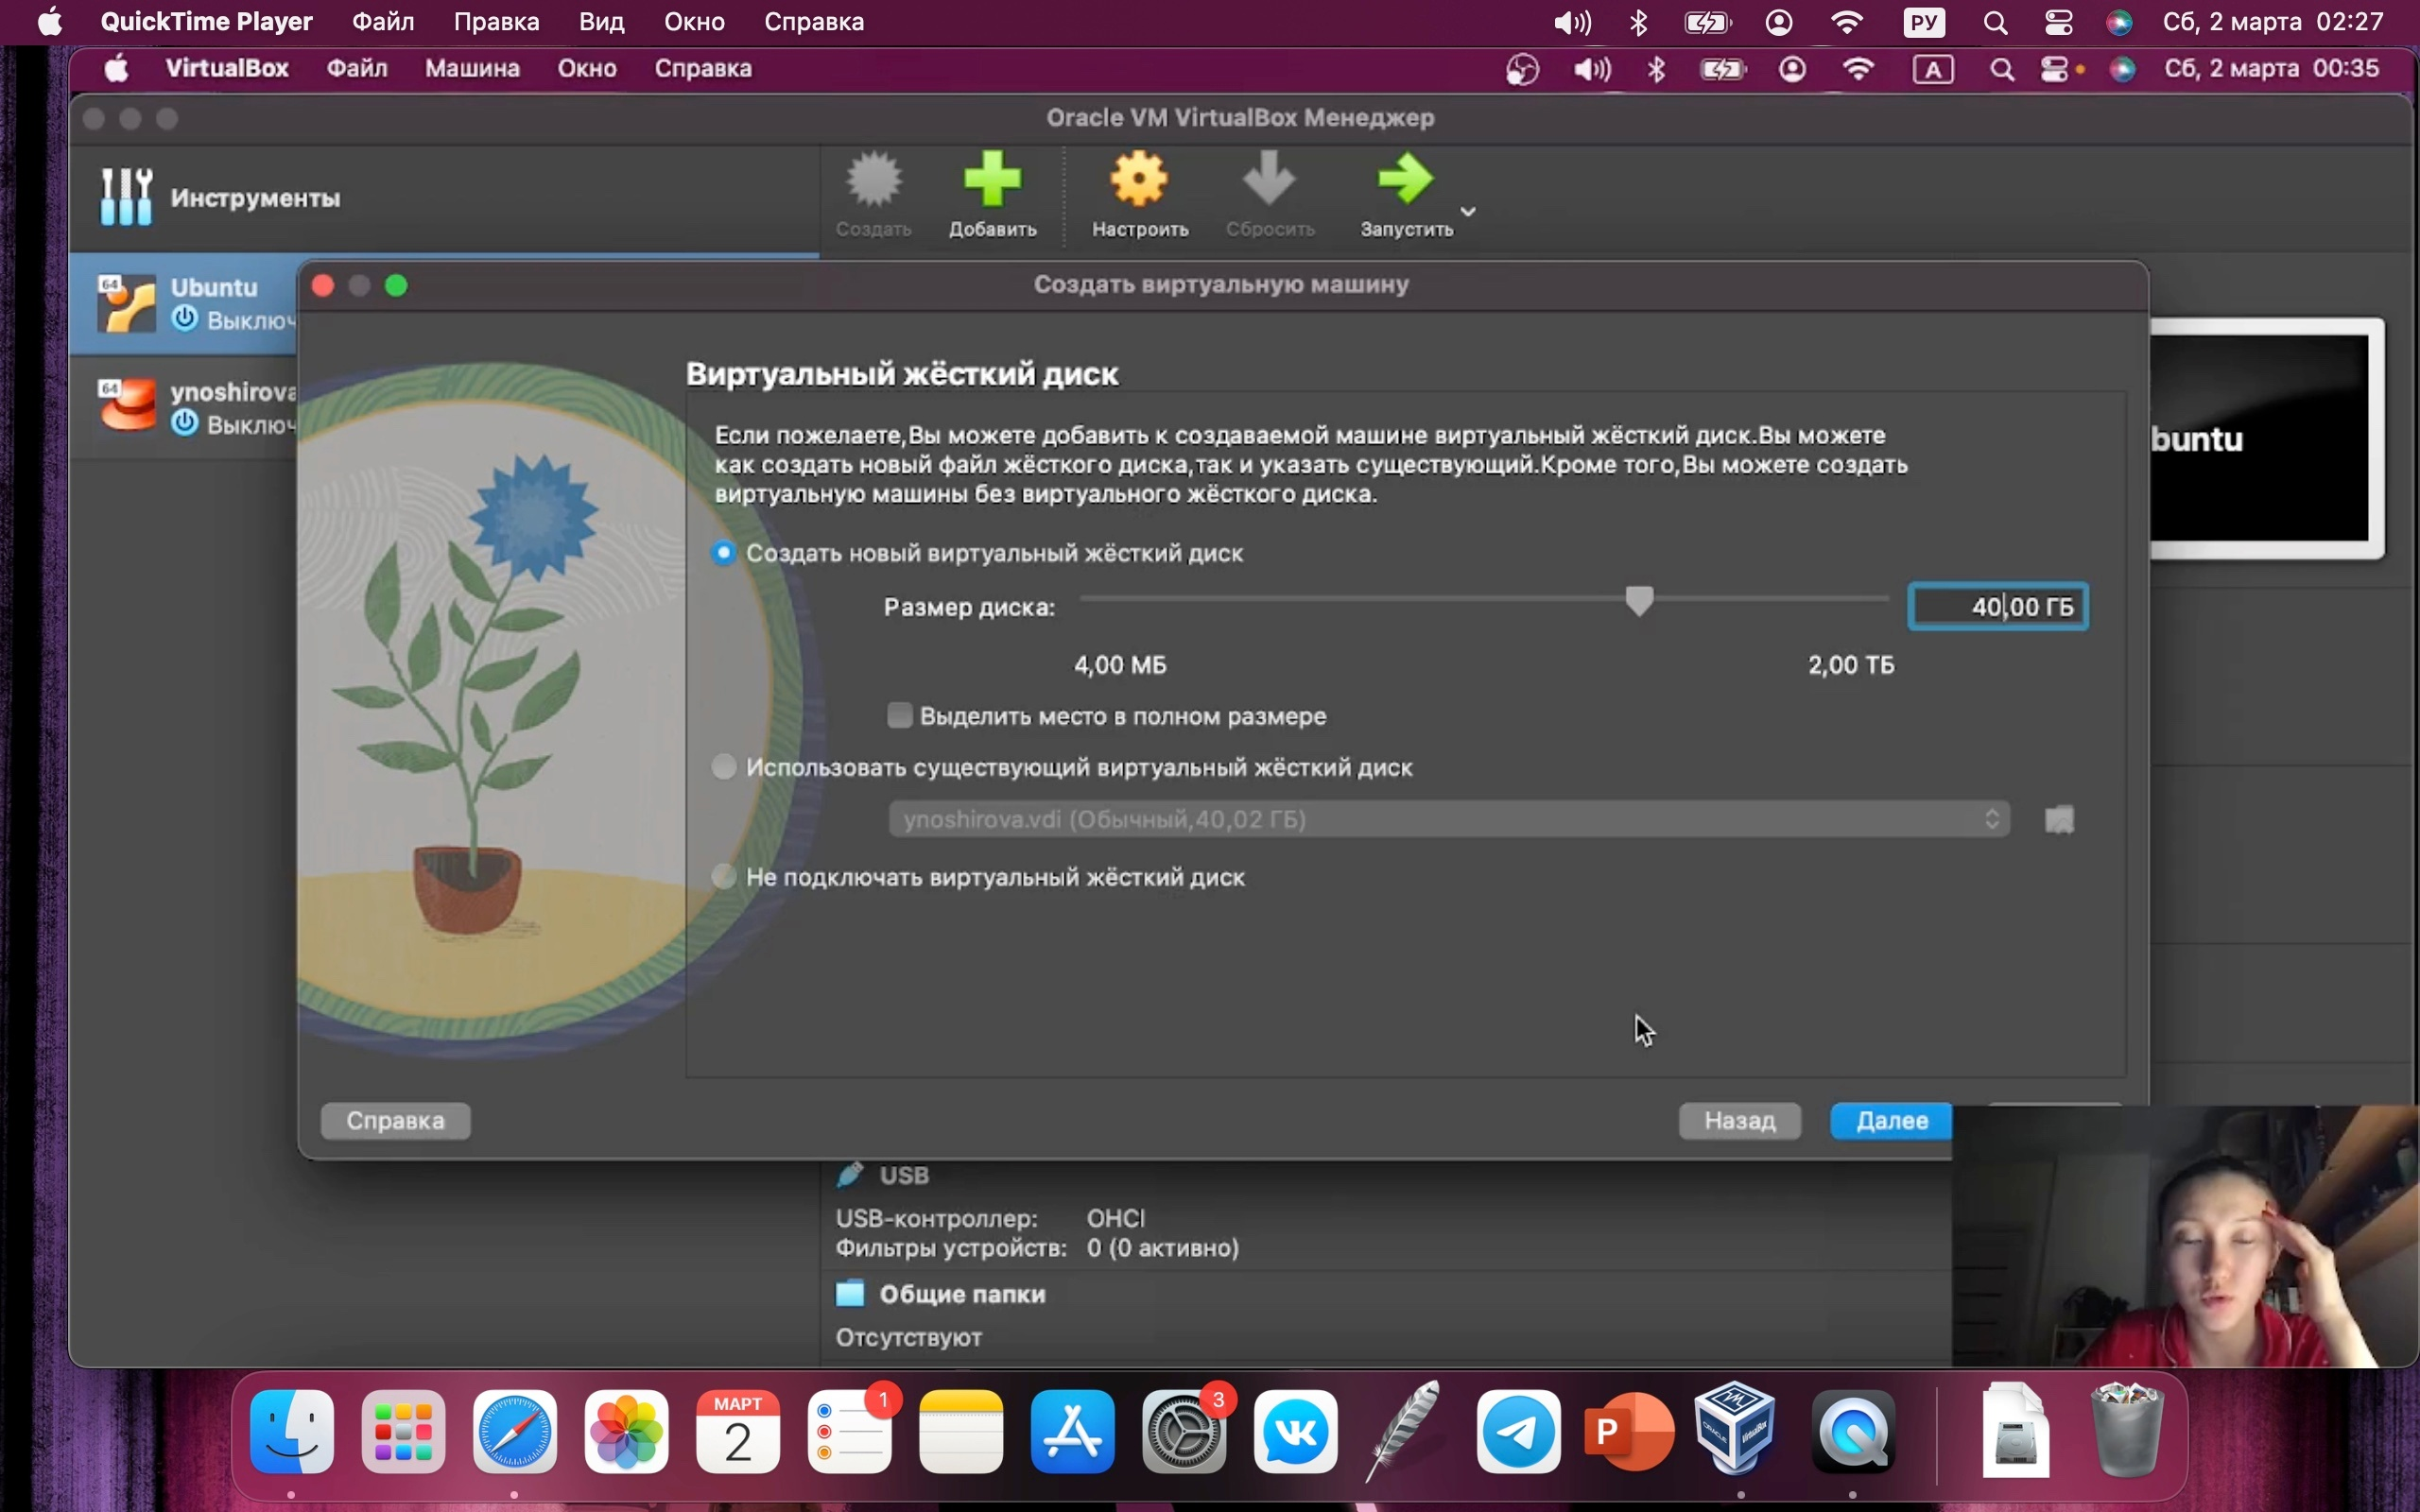

Установка

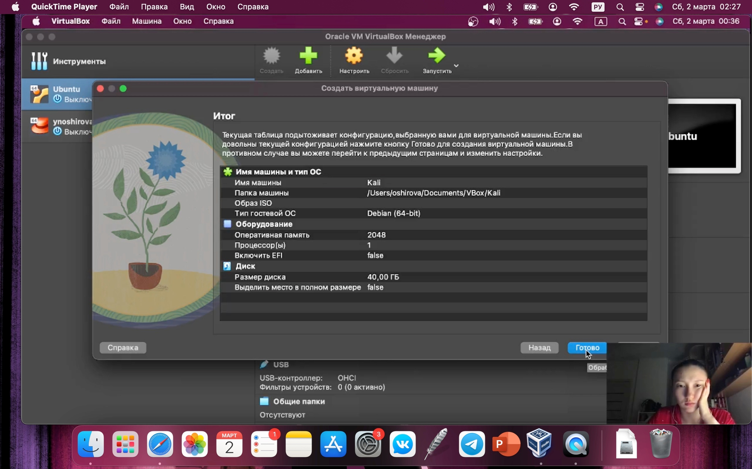

Установка

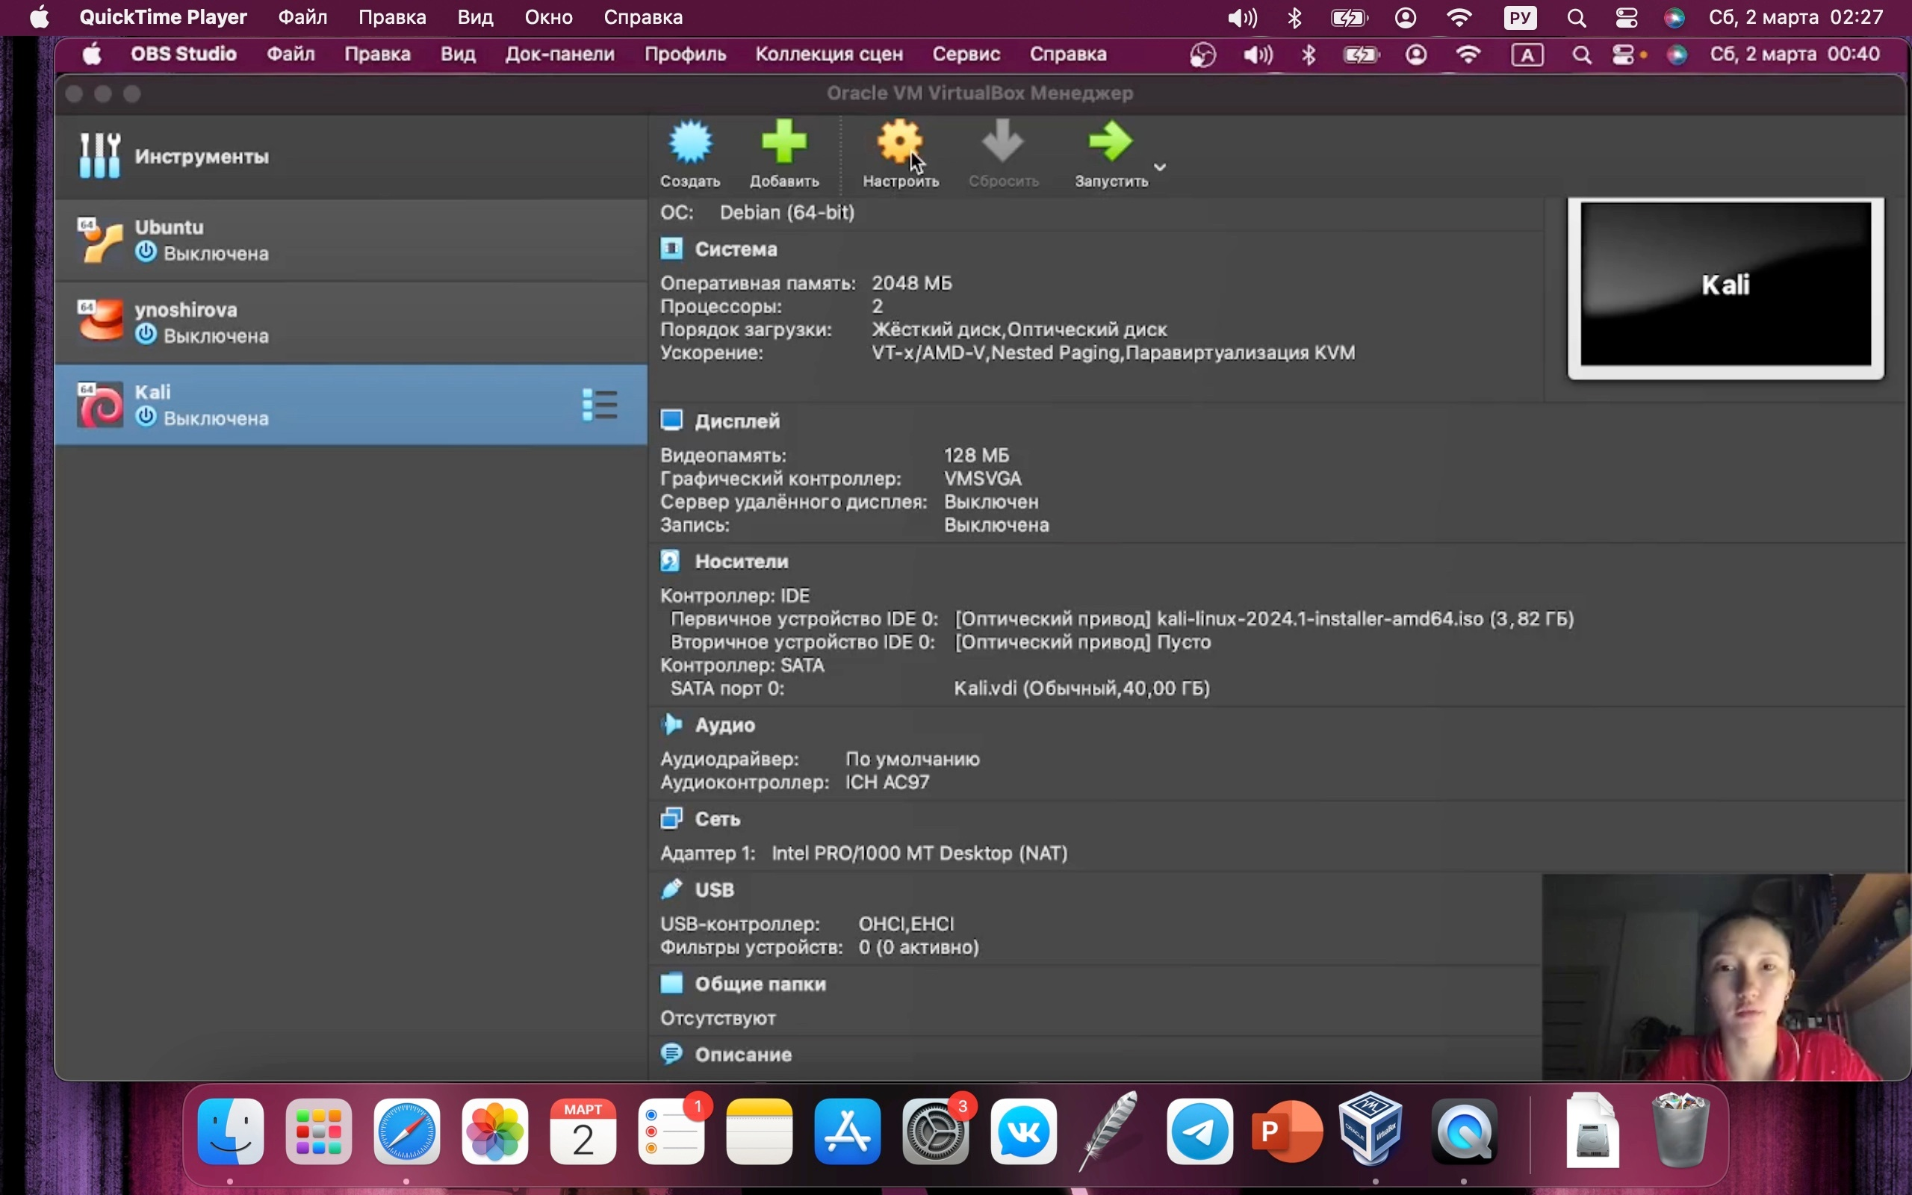

Установка

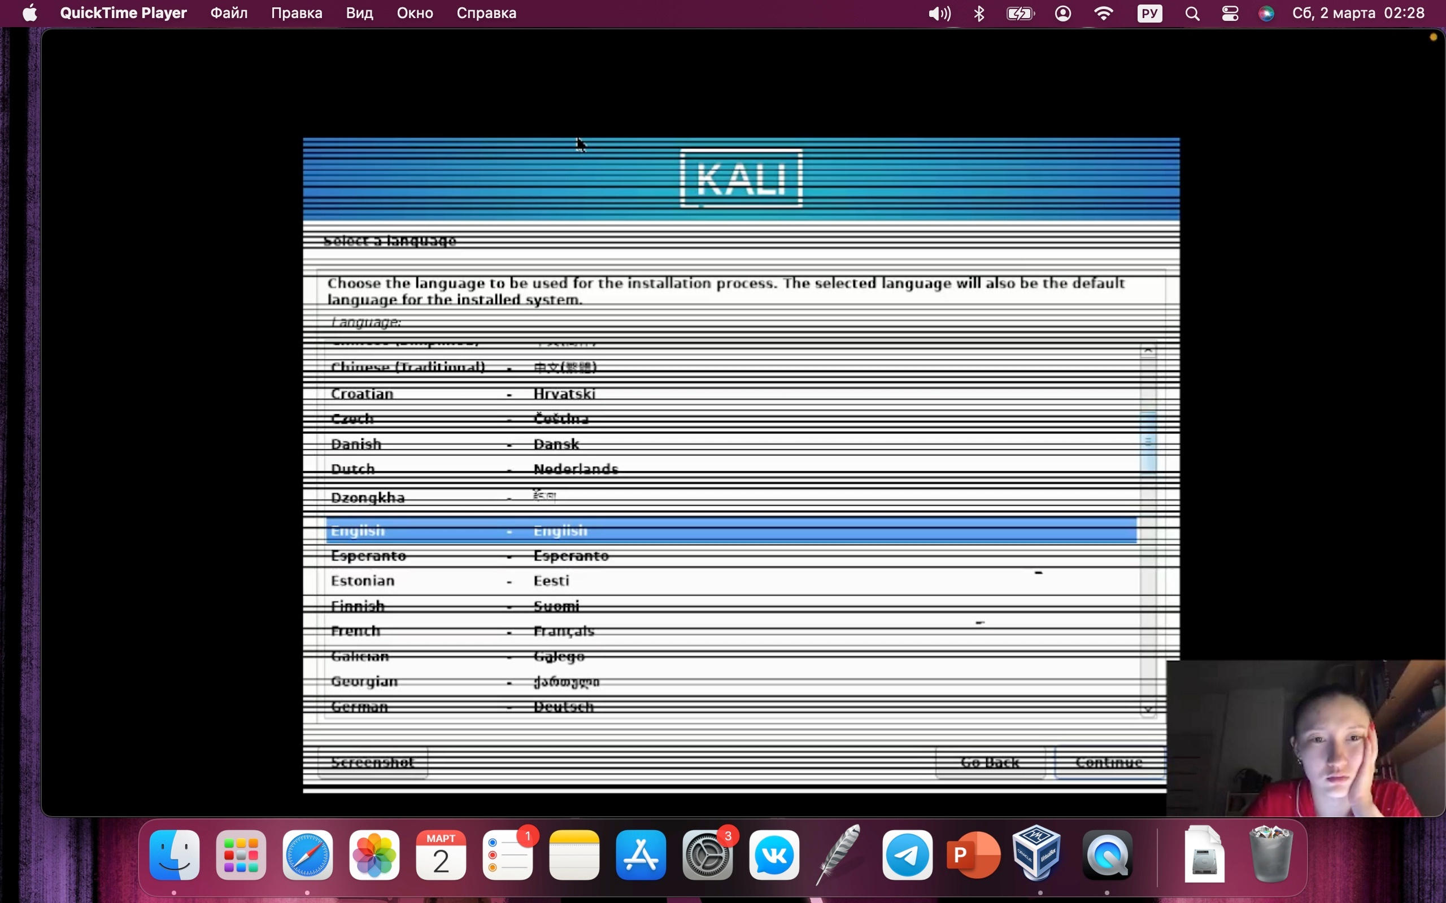

Установка

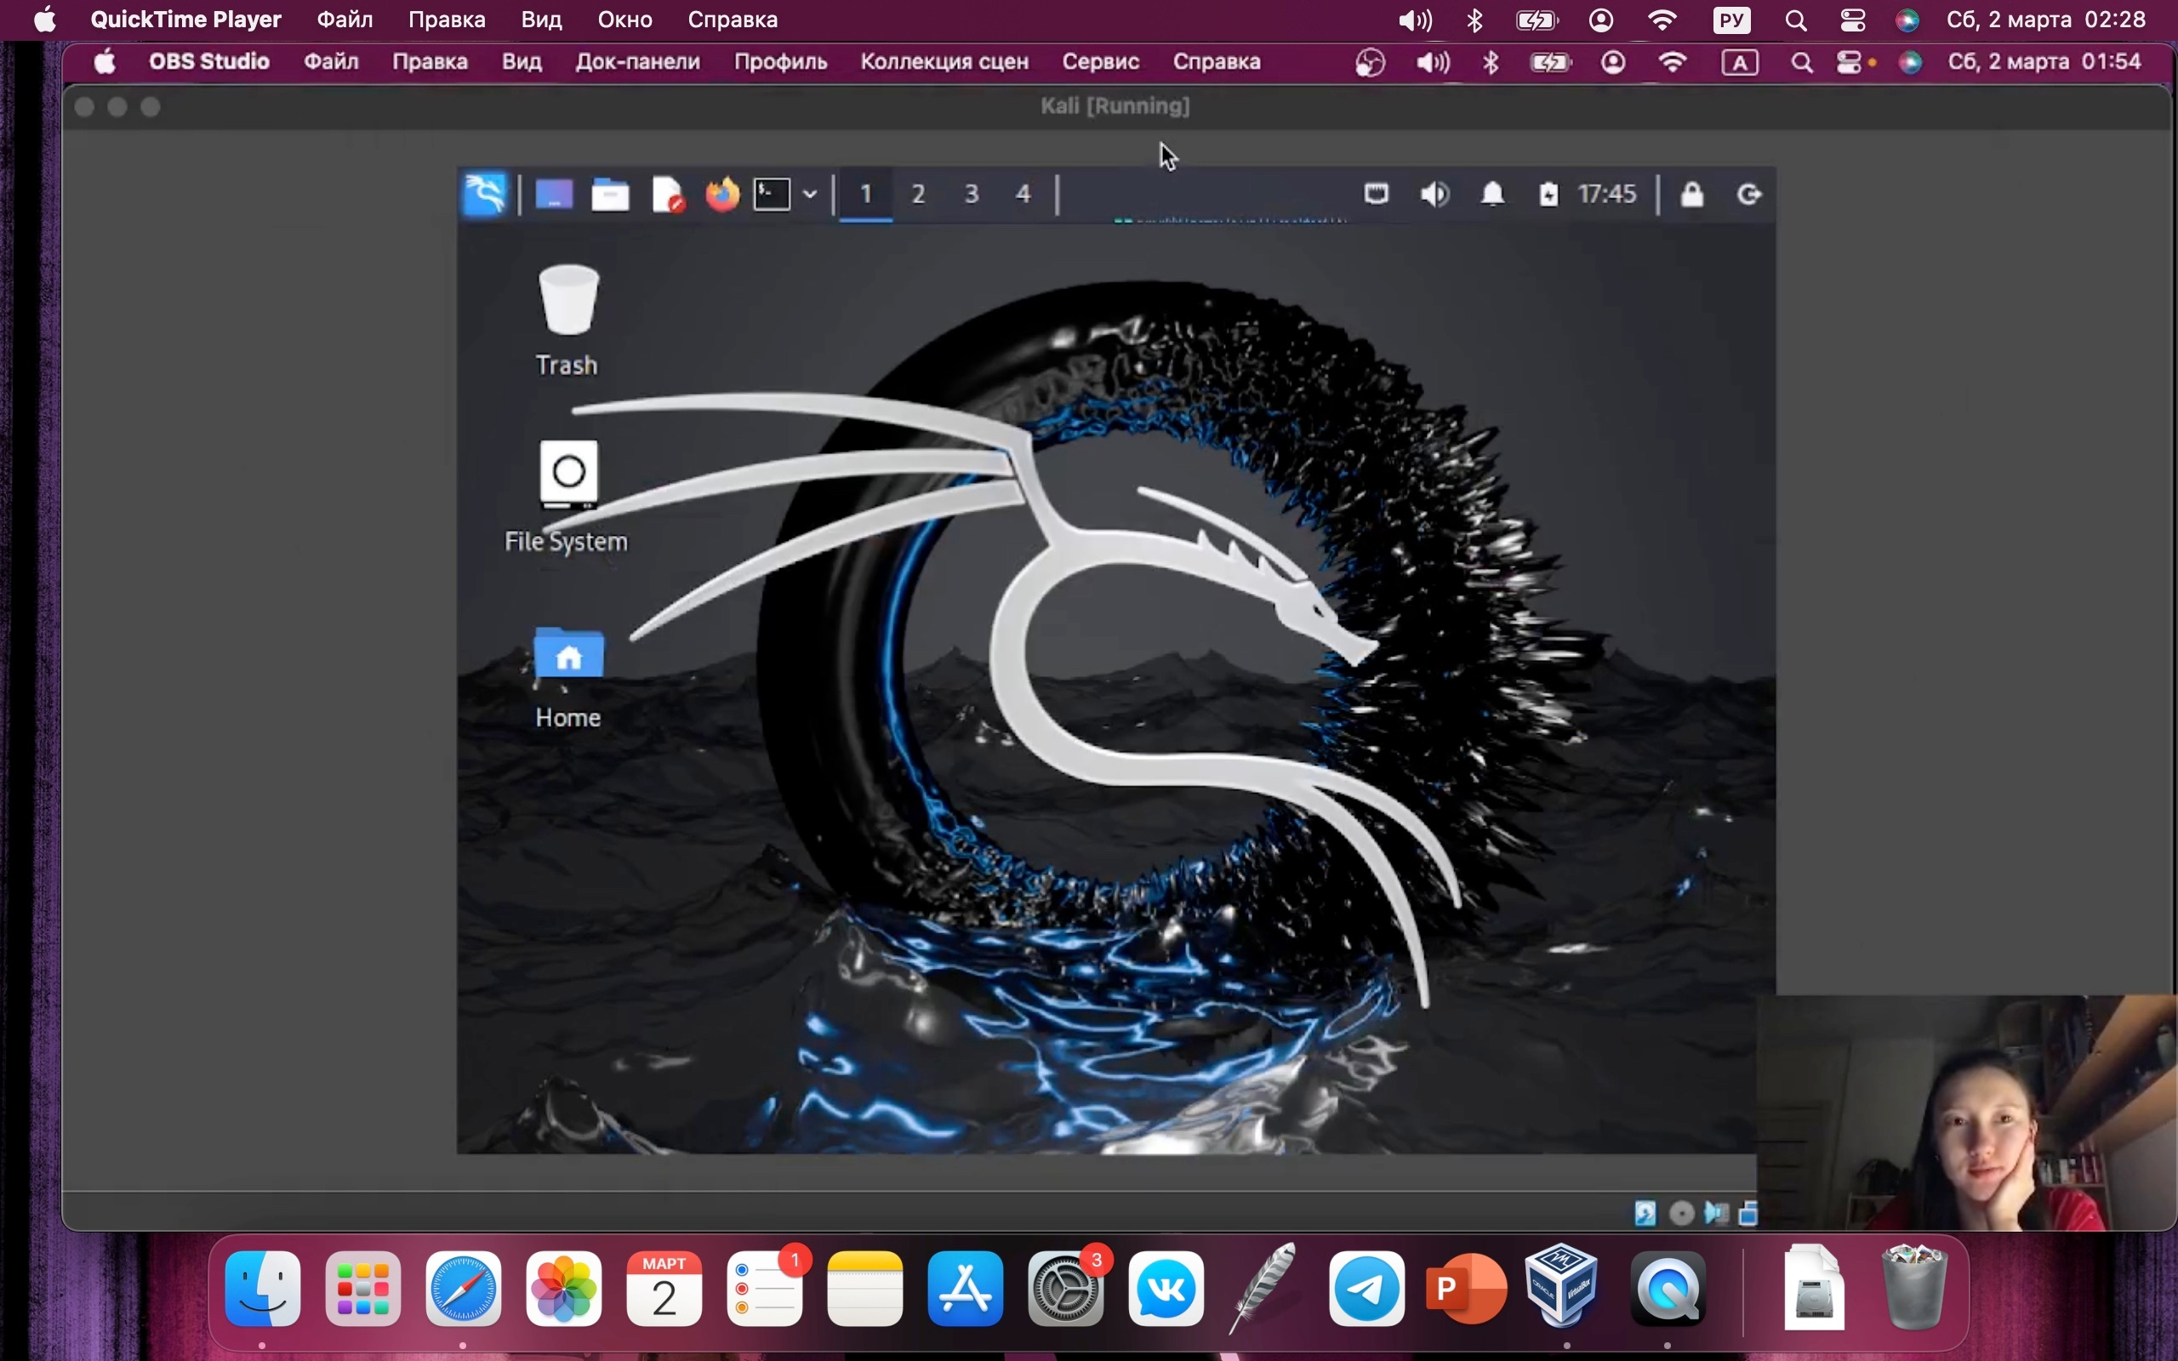

Установка

# 4 Выводы

Мы узнали о новом дистрибутиве Linux - Kali. Скачали и установили в Virtual Box.

# Список литературы

[1. Видео об установке дистрибутива Кали](https://vk.com/away.php?utf=1&to=https%3A%2F%2Fwww.youtube.com%2Fwatch%3Ftime_continue%3D4%26v%3DjlaVh22fFS8%26embeds_referring_euri%3Dhttps%253A%252F%252Fvk.com%252F%26embeds_referring_origin%3Dhttps%253A%252F%252Fvk.com%26source_ve_path%3DMjg2NjY%26feature%3Demb_logo)